中学生から始まり大人になり症状が出るのです
好きなものを
好きなときに
好きなだけ食べていませんか？
食品に含まれる砂糖・塩・油脂の量
砂糖 【１日 ３０㌘まで】 |  | 塩 【１日 １０㌘まで】 |  | 油脂 【１日 ３０㌘まで】
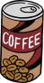 | 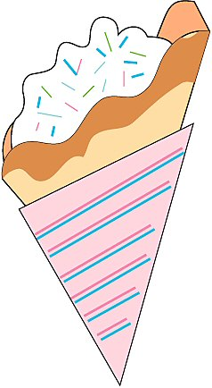 | 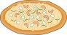 | 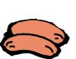 | 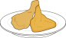 | 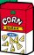
缶コーヒー(200ml)  19g | チョコクレープ  15g | ピザ（１枚）  3.1g | ウィンナー  0.7g | フライドチキン(2個)  20g | コーンスナック（１袋 ７０ｇ）  15g
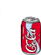 | 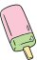 | 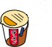 | 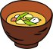 | 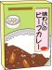 | 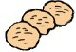
炭酸飲料(350ml)  3５g | アイスクリーム  13g | カップラーメン  6g | みそ汁  1.5g | レトルトカレー  7g | クッキー(60g)  16g
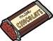 | 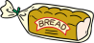 | 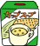 | 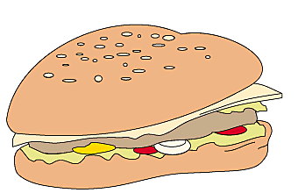 |  | 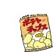
チョコレート(１枚)  25g | ジャムパン(１個)  35g | 粉末スープ  1.4g | ハンバーガー  1.3g | ハンバーガー  12g | ポテトチップス(1袋100g)  35g

とりすぎた場合に発症する生活習慣病

高血圧症 高脂血症 糖尿病 脳卒中 心筋梗塞
塩分を摂りすぎると血液の濃度を一定に保とうとして水分が血液中に入ってくる。 | 脂肪の摂りすぎで血管中にコレステロールが増加し,血液の流れがわるくなる。 | いつも糖をとりすぎるとすい臓からインシュリンが出なくなる。 | 脳の中の小さい血管が詰まったり,破裂したりする。 | 心臓の中の血管が詰まったり,破裂したりする。

肥満はほとんどすべての生活習慣病の温床となっています。高血圧,高脂血症,糖尿病,肥満は死の四重奏といわれ病魔への序曲を奏でています。病気が発生するまでほとんど自覚がありません。
中学生のころから気をつけ,健康な生活を送るようにしましょう。

